Задания, решения и критерии оценивания для школьного тура олимпиады по информатике,
5-6 класс
(20 баллов) Задание 1.
При раскопках в Греции был обнаружен свиток, содержащий странное сообщение. Расшифруйте его, если известно, что буква А в алгоритме шифрования заменялась буквой Г, Б – Д… Я – В.

МНЁЯВП РФЭОПКЁЗР ЛИЁЙМЁЭБШ!

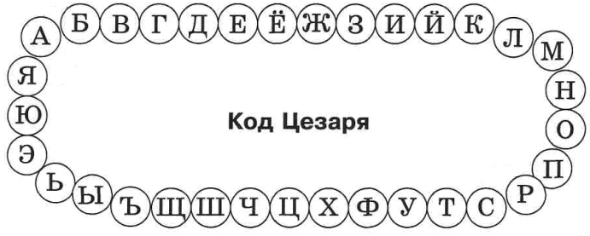
Решение и критерии оценивания.
Ответ: Привет участнику олимпиады!
0 баллов | Неверное решение
5 баллов | 6-7 ошибок в предложении
10 баллов | 4-5 ошибок в предложении
15 баллов | 2-3 ошибки в предложении
20 баллов | Правильное решение

(20 баллов) Задание 2.
Школьники решили подарить своему классному руководителю на День учителя букет цветов. Возник спор, какого цвета дарить розы. Мнения разделились. Девочки хотели подарить красные, белые и розовые, а мальчики желтые и синие. Подсчитайте количество вариантов возможных букетов из роз трех различных цветов, при этом в одном букете не должно быть розовой и синей роз. Запишите количество получившихся вариантов составления букета и сами варианты.
Решение и критерии оценивания.
Ниже использованы сокращения цветов: красные (К), белые (Б), розовые (Р), желтые (Ж), синие (С) розы.
Варианты букетов:
КБР, КБЖ, КБС, КРЖ, КЖС, БЖС, БЖР.
Ответ: 7 вариантов букетов.
0 баллов | Неверное решение
5 баллов | Найдено 1 или 2 из доступных решений (без повторяющихся комбинаций)
10 баллов | Найдено от 3 до 6 вариантов букетов (без повторяющихся комбинаций)
15 баллов | Найдено более 7 вариантов букетов.  (если участники не исключат повторяющиеся комбинации)
20 баллов | Правильное решение

(20 баллов) Задание 3
Семья из трех человек купила в городе стиральную машинку и поехала домой в деревню по дороге, которую затопила река. Деревня находится на другом берегу реки, и переправиться можно только на катере. Катер вмещает либо двух человек и стиральную машину, либо трёх человек. Беда в том, что стиральная машина тяжёлая, поэтому погрузить её в катер или выгрузить из него можно только втроём. Смогут ли они переправиться, обоснуйте свой ответ.
Решение и критерии оценивания.
Ответ: Да
Решение:
 | Берег 1 | Действия | Берег 2
 | 3 человека + стиральная машина (СМ) | 3 человека загружают СМ
 | 1 человек | 2 человека + СМ переправляются на другой берег | Один человек остается на берегу
 | 1 человек | 1 человек + СМ возвращается обратно | 1 человек
 |  | 2 человека + СМ переправляются на другой берег | 1 человек
 |  |  | 3 человека + СМ

0 баллов | «Нет»
5 баллов | «Да» без обоснования
10 баллов | «Да» с частичным обоснованием
20 баллов | «Да» с полным обоснованием

(20 баллов) Задание 4
Исполнитель Робот (положение которого обозначено буквой Р на рисунке ниже) способен перемещаться по лабиринту, начерченному на плоскости, разбитой на клетки. Между соседними (по сторонам) клетками может стоять стена (обозначена на рисунке ниже жирной линией), через которую Робот пройти не может. Для управления Роботом есть девять команд. Четыре команды – это команды-приказы:

вверх, вниз, влево, вправо.

При выполнении любой из этих команд Робот перемещается на одну клетку соответственно: вверх ↑, вниз ↓, влево ←, вправо →. Если Робот получит команду передвижения сквозь стену, то он разрушится. Также у Робота есть команда закрасить, при которой закрашивается клетка, в которой Робот находится в настоящий момент.
Ещё четыре команды – это команды проверки условий. Эти команды позволяют проверить, свободен ли путь для Робота в каждом из четырёх возможных направлений:

сверху свободно, снизу свободно, слева свободно, справа свободно.

Для повторения последовательности команд можно использовать цикл «пока», имеющий следующий вид:
нц пока условие
последовательность команд
кц
Например, для движения вправо, пока это возможно, можно использовать следующий алгоритм:
нц пока справа свободно
вправо
кц

Какие клетки будут закрашены в результате выполнения приведенного алгоритма? Сколько закрашенных клеток получилось?

нц пока слева свободно  закрасить  влево  кц  вверх  нц пока не слева свободно  закрасить  вверх  кц | 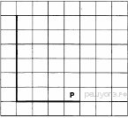

Решение и критерии оценивания.

Ответ: 8 клеток
Решение:
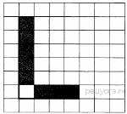
0 баллов | Не выполнено задание.
5 баллов | 8 клеток без чертежа
10 баллов | Клетки закрашены с ошибками (1-2): лишние или не все. Количество не указано
12 баллов | Клетки закрашены с ошибками (1-2): лишние или не все. Количество указано
15 баллов | Клетки закрашены правильно. Количество не указано
20 баллов | Выполнено верно

(20 баллов) Задание 5
Уходя на бал, мачеха высыпала на пол кукурузу из горшка, фасоль из корзины и горох из мешка и перемешала. Составьте алгоритм для Золушки для сортировки зерна из указанных блоков. При этом зерно необходимо собрать так, чтобы кукуруза снова оказалась в горшке, фасоль – в корзине, а горох – в мешке.

Начало
Конец
Положить
в корзину
Положить
в мешок
Положить
в горшок
Это кукуруза?
Нет
Да
Да
Это фасоль?
Нет
Есть ещё зерно на полу?
Да
Нет
Взять зернышко с пола

Решение и критерии оценивания.

0 баллов | За неправильный алгоритм
20 баллов | За любой правильный алгоритм
Примечание: Участник может составить алгоритм, где первым будет проверяться условие «Это фасоль?»

Решение:
Да
Положить
в горшок
Это кукуруза?
Нет
Да
Да
Это фасоль?
Нет
Начало
Взять зернышко с пола
Положить
в корзину
Положить
в мешок
Конец
Есть ещё зерно на полу?
Нет

